浙江省宁波市2017年中考数学试卷（解析版）

一、选择题（每小题4分，共48分）
1、（2017·宁波）在 ， ，0， 这四个数中，为无理数的是 （ ）
A、 B、 C、0 D、
2、（2017•宁波）下列计算正确的是 （ ）
A、 B、 C、 D、
3、（2017•宁波）2017年2月13日，宁波舟山港45万吨原油码头首次挂靠全球最大油轮——“泰欧”轮，其中45万吨用科学记数法表示为 （ ）
A、吨 B、吨 C、吨 D、吨
4、（2017•宁波）要使二次根式 有意义，则 的取值范围是 （ ）
A、 B、 C、 D、
5、（2017•宁波）如图所示的几何体的俯视图为 （ ）
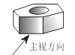
A、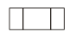 B、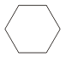 C、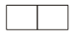 D、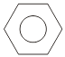
6、（2017•宁波）一个不透明的布袋里装有5个红球、2个白球、3个黄球，它们除颜色外其余都相同．从袋中任意找出1个球，是黄球的概率为 （ ）
A、 B、 C、 D、
7、（2017•宁波）已知直线m∥n ， 将一块含30°角的直角三角板ABC按如图方式放置（∠ABC＝30°），其中A、B两点分别落在直线m、n上．若∠1＝20°，则∠2的度数为 （ ）
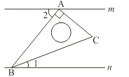
A、20° B、30° C、45° D、50°
8、（2017•宁波）若一组数据2，3，x ， 5，7的众数为7，则这组数据的中位数为 （ ）
A、2 B、3 C、5 D、7
9、（2017•宁波）如图，在Rt△ABC中，∠A＝90°，BC＝ ．以BC的中点O为圆心的圆分别与AB、AC相切于D、E两点，则 的长为 （ ）
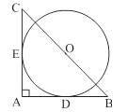
A、 B、 C、 D、
10、（2017•宁波）抛物线 （m是常数）的顶点在 （ ）
A、第一象限 B、第二象限 C、第三象限 D、第四象限
11、（2017•宁波）如图，四边形ABCD是边长为6的正方形，点E在边AB上，BE＝4，过点E作EF∥BC，分别交BD、CD于G、F两点．若M、N分别是DG、CE的中点，则MN的长为 （ ）
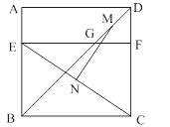
A、3 B、 C、 D、4
12、（2017•宁波）一个大矩形按如图方式分割成九个小矩形，且只有标号为①和②的两个小矩形为正方形．在满足条件的所有分割中，若知道九个小矩形中n个小矩形的周长，就一定能算出这个在大矩形的面积，则n的最小值是 （ ）
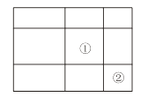
A、3 B、4 C、5 D、6
二、填空题（每小题4分，共24分）
13、（2017•宁波）实数 的立方根是________
14、（2017•宁波）分式方程 的解是________
15、（2017•宁波）如图，用同样大小的黑色棋子按如图所示的规律摆放：
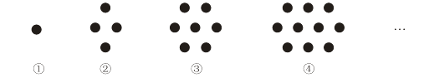
则第⑦个图案有________个黑色棋子．
16、（2017•宁波）如图，一名滑雪运动员沿着倾斜角为34°的斜坡，从A滑行至B．已知AB＝500米，这名滑雪运动员的高度下降了________米（参考数据： ， ， ）．
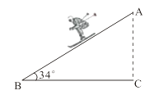
17、（2017•宁波）已知△ABC的三个顶点为A ，B ，C ，将△ABC向右平移m（ ）个单位后，△ABC某一边的中点恰好落在反比例函数 的图象上，则m的值为________.
18、（2017•宁波）如图，在菱形纸片ABCD中，AB＝2，∠A＝60°，将菱形纸片翻折，使点A落在CD的中点E处，折痕为FG，点F、G分别在边AB、AD上．则cos∠EFG的值为________．
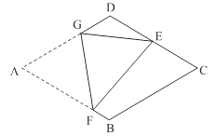
三、解答题（6+8+8+10+10+10+12+14，共78分）
19、（2017•宁波）先化简，再求值： ，其中 ．
20、（2017•宁波）在 的方格中，△ABC的三个顶点都在格点上．
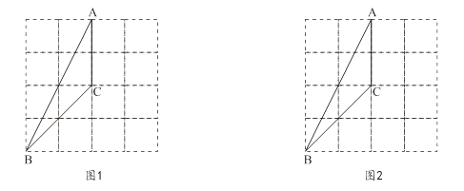
(1)在图1中画出与△ABC成轴对称且与△ABC有公共边的格点三角形（画出一个即可）；
(2)将图2中的△ABC绕着点C按顺时针方向旋转90°，画出经旋转后的三角形．
21、（2017•宁波）大黄鱼是中国特有的地方性鱼种类，有“国鱼”之称．由于过去滥捕等多种因素，大黄鱼资源已基本枯竭．目前，我市已培育出十余种大黄鱼品种．某鱼苗人工养殖基地对其中的四个品种“宁港”、“御龙”、“甬岱”、“象山港”共300尾鱼苗进行成活实验，从中选出成活率最高的品种进行推广．通过实验得知“甬岱”品种鱼苗成活率为80%，并把实验数据绘制成下列两幅统计图（部分信息未给出）:
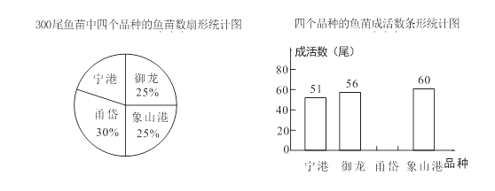
(1)求实验中“宁港”品种鱼苗的数量；
(2)求实验中“甬岱”品种鱼苗的成活数，并补全条形统计图；
(3)你认为应选哪一品种进行推广？请说明理由．
22、（2017•宁波）如图，正比例函数 的图象与反比例函数 的图象交于A、B两点，点C在x轴负半轴上，AC＝AO，△ACO的面积为12．
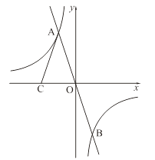
(1)求k的值；
(2)根据图象，当 时，写出自变量 的取值范围．
23、（2017•宁波）2017年5月14日至15日，“一带一路”国际合作高峰论坛在北京举行．本届论坛期间，中国同30多个国家签署经贸合作协议．某厂准备生产甲、乙两种商品共8万件销往“一带一路”沿线国家和地区．已知2件甲种商品与3件乙种商品的销售收入相同，3件甲种商品比2件乙种商品的销售收入多1500元．
(1)甲种商品与乙种商品的销售单价各多少元？
(2)若甲、乙两种商品的销售总收入不低于5400万元，则至少销售甲种商品多少万件？
24、（2017•宁波）在一次课题学习中，老师让同学们合作编题．某学习小组受赵爽弦图的启发，编写了下面这道题，请你来解一解．
如图，将矩形ABCD的四边BA、CB、DC、AD分别延长至E、F、G、H，使得AE＝CG，BF＝DH，连结EF、FG、GH、HE．
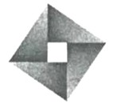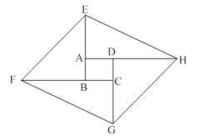
(1)求证：四边形EFGH为平行四边形；
(2)若矩形ABCD是边长为1的正方形，且∠FEB＝45°，tan∠AEH＝2，求AE的长．
25、（2017•宁波）如图，抛物线 与x轴的负半轴交于点A，与y轴交于点B，连结AB．点C 在抛物线上，直线AC与y轴交于点D．
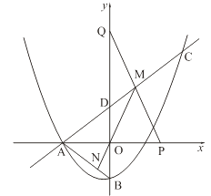
(1)求c的值及直线AC的函数表达式；
(2)点P在x轴的正半轴上，点Q在y轴正半轴上，连结PQ与直线AC交于点M，连结MO并延长交AB于点N，若M为PQ的中点．
①求证：△APM∽△AON；
②设点M的横坐标为m ， 求AN的长（用含m的代数式表示）．
26、（2017•宁波）有两个内角分别是它们对角的一半的四边形叫做半对角四边形．
(1)如图1，在半对角四边形ABCD中，∠B＝ ∠D，∠C＝ ∠A，求∠B与∠C的度数之和；
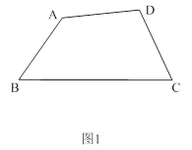
(2)如图2，锐角△ABC内接于⊙O，若边AB上存在一点D，使得BD＝BO．∠OBA的平分线交OA于点E，连结DE并延长交AC于点F，∠AFE＝2∠EAF．
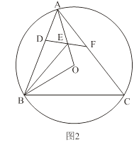
求证：四边形DBCF是半对角四边形；
(3)如图3，在（2）的条件下，过点D作DG⊥OB于点H，交BC于点G．当DH＝BG时，求△BGH与△ABC的面积之比．
